«Колодец» («Американский квадрат», «Сруб», «Прямой желоб»)

Данная лоскутная техника была очень популярна в Америке и Европе, и ей уже не меньше двухсот лет. В основе ее лежит геометрическая фигура квадрата, которая составляется из полос. Полоски ткани именуются «бревнами».
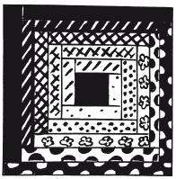
Существуют два варианта соединения «бревен» в квадрат. В обоих вариантах центральной фигурой будет лоскут в виде квадрата, а вот схема сборки полосок – «бревен» разная.
Первый вариант сборки «Колодца»
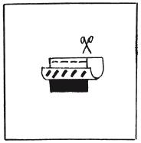
Сначала к центральному квадрату пришивают полоску
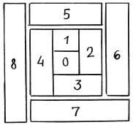
Схема сшивания «Колодца»
Начальным элементом композиции, на котором делается цветовой акцент, является квадрат. Первые две полоски пришивают к квадрату так же, как и в композиции «Елочка», соблюдая те же правила шитья. Каждую новую полоску («бревно») притачивают так, чтобы захватить предыдущий элемент. Двигаться нужно по часовой стрелке, постепенно наращивая первоначальный квадрат ярусами «бревен».
Естественно, что цветовое решение работы может быть различным, но особенно красиво в данной схеме смотрится цветовая растяжка: от темного квадрата к светлым полосам, что дает эффект колодца, либо от светлого квадрата к темным «бревнам» – создается эффект космической глубины. И в том, и в другом варианте яруса «бревен» пришивают, соблюдая возможную цветовую растяжку, что дает возможность достигнуть объемного восприятия композиции.
Яруса «бревен» могут быть одинаковыми по размеру, или композиция может заканчиваться ярусом из более широких полос. В принципе такую композицию можно расширять до бесконечности и сделать ее, например, во всю стену. Главное, чтобы в конце она имела цветовое логическое завершение – темный, светлый или цветной ярус (исходя их придуманного вами квадрата), собирающий всю композицию.
Иногда данный вариант выполняют с диагональной цветовой разбивкой. Центральным элементом остается квадрат, а остальную композицию выстраивают по диагонали – вся схема условно делится диагональю на две части. Так, «бревна», расположенные по одну сторону диагонали, изготавливают из ткани насыщенного тона (желательно тоже в растяжке), а «бревна» по другую сторону диагонали – из более светлой ткани.
Чтобы облегчить себе работу и не запутаться в цветах и «бревнах», желательно сделать четкий цветовой эскиз. В остальном принцип сшивания «бревен» остается таким же, как и при основной схеме.
Второй вариант сборки схемы «Колодец»
В этом варианте в центре также доминирует квадрат, но последовательность сборки «бревен» относительно основного элемента – другая. К двум противоположным сторонам квадрата пристрачивают по одинаковой полоске («бревну»). Затем к двум другим противоположным сторонам квадрата пристрачивают «бревна», которые по длине перекрывают первые «бревна». Так завершается первый ярус композиции. В дальнейшем, соблюдая первоначальную последовательность притачивания, наращивают композицию от яруса к ярусу до нужного размера (любого).
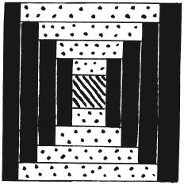
Смещение центра и применение полос разной ширины дает оптический эффект глубины
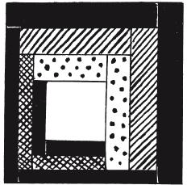
Одинаковые полоски пристрачивают с противоположных сторон центрального квадрата параллельно друг другу
Данная композиция тяготеет к другим цветовым решениям – по парной разбивке цвета на параллельных «бревнах». Иногда делают и диагональную разбивку цветового решения, но в этом случае весь квадрат делят на четыре части двумя диагоналями и цветные «бревна» располагают попарно, относительно сторон центрального квадрата. Варианты бесконечны.
Квадрат может располагаться и совсем не в центре, а сбоку. Но принцип сборки остается тем же.

Двухсторонний лоскутный "колодец".
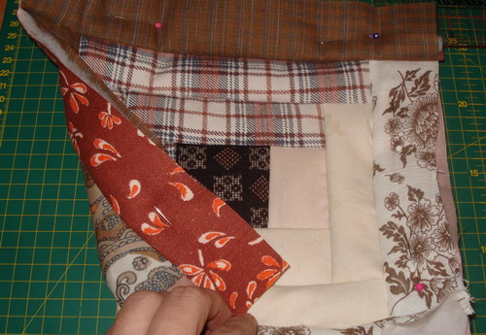
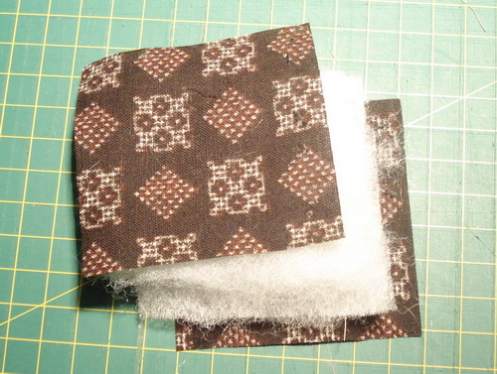
Сначала кроим два центральных квадрата. Складываем их изнаночными сторонами, а между ними - кусочек прокладки, например, синтепон.
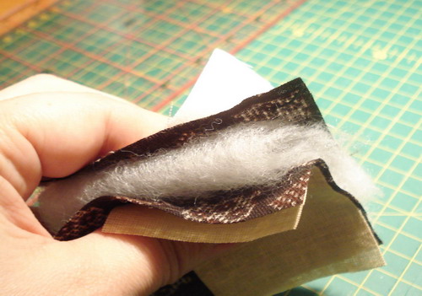
Теперь берем первые полоски. Одну из них прикладываем к стороне №1 лицом, а другую - к стороне №2 так же.
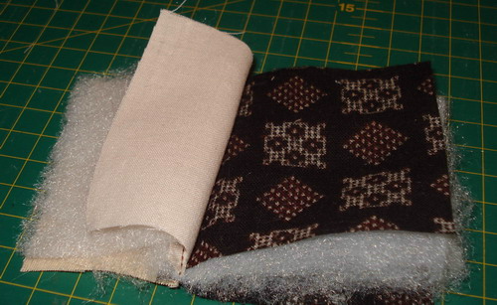
Прошиваем все слои вместе, отгибаем полоски и кладем между ними такой же синтепон.
Чтобы слои не смещались в процессе шитья, пользуйтесь булавками.
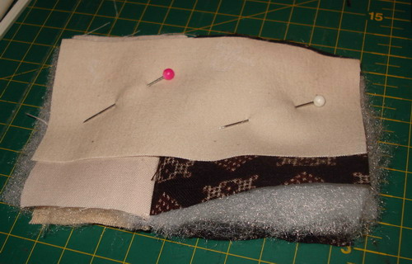
Следующие полоски накладываются аналогично: на смежную сторону квадратов, захватывая край предыдущих полос (вместе с проложенным между ними синтепоном).
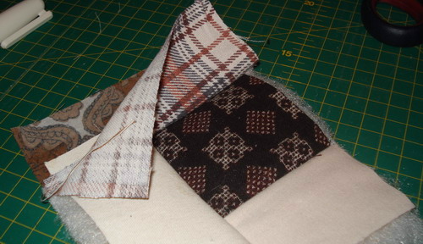
Так действуем по кругу, пристрачивая полоски с двух сторон и прокладывая их.
У нас получается двухстороннее полотно, которое к тому же не требует стежки: все слои соединяются уже в процессе шитья!

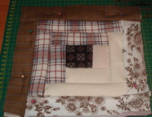
Вот такой у меня получился колодец: вид с лицевой и изнаночной стороны.
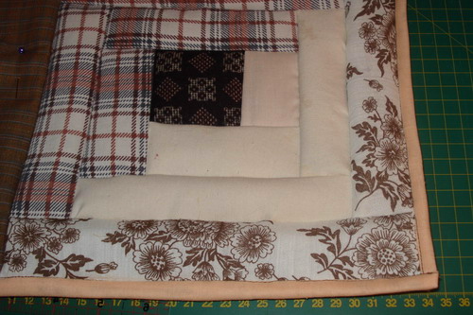
Закрывать края блока можно любым удобным для вас способом.

